## 操作系统作业6

1. 简述三级调度（长程调度、中程调度和短程调度）的区别与联系。

* 长程调度：主要功能是根据作业控制块中的信息审查系统能否满足用户作业的资源要求，以及按照一定的算法从外存的后备队列中选取某些作业调入内存，并为它们创建进程、分配必要的资源，然后再将新创建的进程插入就绪队列，准备执行。
* 中程调度：主要目的是为了提高内存的利用率和系统的吞吐量。主要功能是把进程从内存移到外存，当内存有足够空间时，再将适合的进程换入内存。
* 短程调度：将决定哪一个就绪进程会获得处理器

1. 抢占式调度与非抢占式调度有和区别？

* 抢占式调度：一旦进程开始执行，调度就在进程从运行状态切换到就绪状态以及从等待状态切换到就绪状态时发生，称为抢占式调度。在这种调度中，CPU会在短时间内分配给该进程，如果遇到某些优先级更高的进程，则可以暂停当前进程以处理该进程。
* 非抢占式调度：一旦进程开始执行，调度将在进程终止或进程从运行状态切换到等待状态时进行，称为非抢占式调度。当将CPU分配给进程时，该进程将保持CPU直到其终止或达到等待状态。



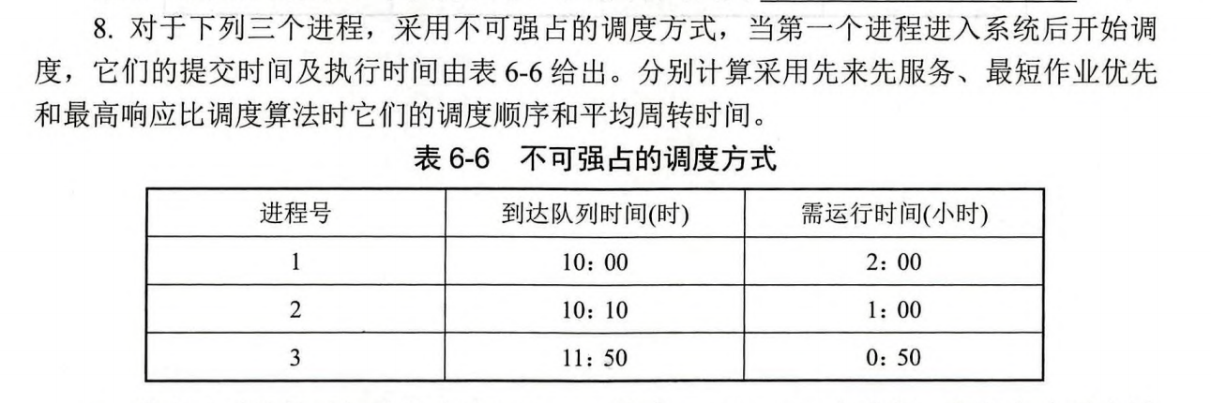

* FCFS

|  |  |  |  |  |  |  |  |  |
| --- | --- | --- | --- | --- | --- | --- | --- | --- |
| 进程ID | 到达时间 | 运行时间 | | 开始时间 | 结束时间 | | 周转时间 | 等待时间 |
| 1 | 10：00 | 2：00 | | 10：00 | 12：00 | | 2：00 | 0：00 |
| 2 | 10：10 | 1：00 | | 12：00 | 13：00 | | 2：50 | 1：50 |
| 3 | 11：50 | 0：50 | | 13：00 | 13：50 | | 2：00 | 1：10 |
| 调度顺序：123 | | | 平均周转时间：2：17 | | | 平均等待时间：1：00 | | |

* SJF（非抢占）

|  |  |  |  |  |  |  |  |  |
| --- | --- | --- | --- | --- | --- | --- | --- | --- |
| 进程ID | 到达时间 | 运行时间 | | 开始时间 | 结束时间 | | 周转时间 | 等待时间 |
| 1 | 10：00 | 2：00 | | 10：00 | 12：00 | | 2：00 | 0：00 |
| 2 | 10：10 | 1：00 | | 12：50 | 13：50 | | 3：40 | 2：40 |
| 3 | 11：50 | 0：50 | | 12：00 | 12：50 | | 1：00 | 0：10 |
| 调度顺序：132 | | | 平均周转时间：2：13 | | | 平均等待时间：0：57 | | |

* HRRN

1先到达，执行完1后计算2和3的相应比分别为2.83和1.2，所以先执行2

|  |  |  |  |  |  |  |  |  |
| --- | --- | --- | --- | --- | --- | --- | --- | --- |
| 进程ID | 到达时间 | 运行时间 | | 开始时间 | 结束时间 | | 周转时间 | 等待时间 |
| 1 | 10：00 | 2：00 | | 10：00 | 12：00 | | 2：00 | 0：00 |
| 2 | 10：10 | 1：00 | | 12：00 | 13：00 | | 2：50 | 1：50 |
| 3 | 11：50 | 0：50 | | 13：00 | 13：50 | | 2：00 | 1：10 |
| 调度顺序：123 | | | 平均周转时间：2：17 | | | 平均等待时间：1：00 | | |



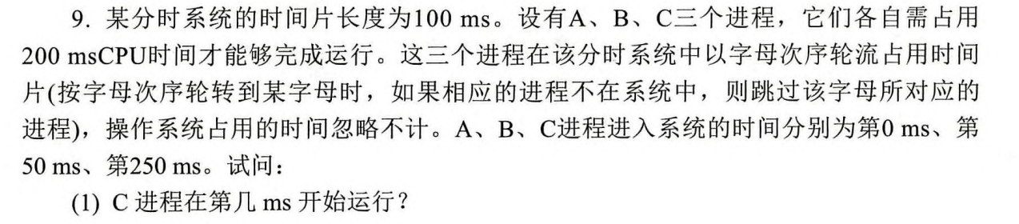



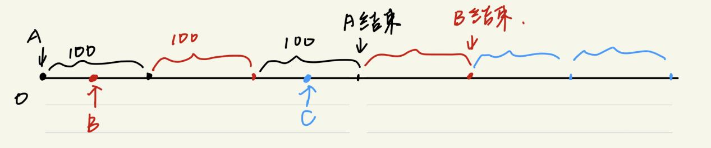

* 如图，C进程在第400ms时开始运行
* C的周转时间是350ms

